Fecioara Maria, Mijlocitoarea tuturor harurilor.
Maria Virgo

Elaborat: Jan Chlumský

8 mai, nu este sărbătoare de poruncă
Poziția: Maica lui Dumnezeu
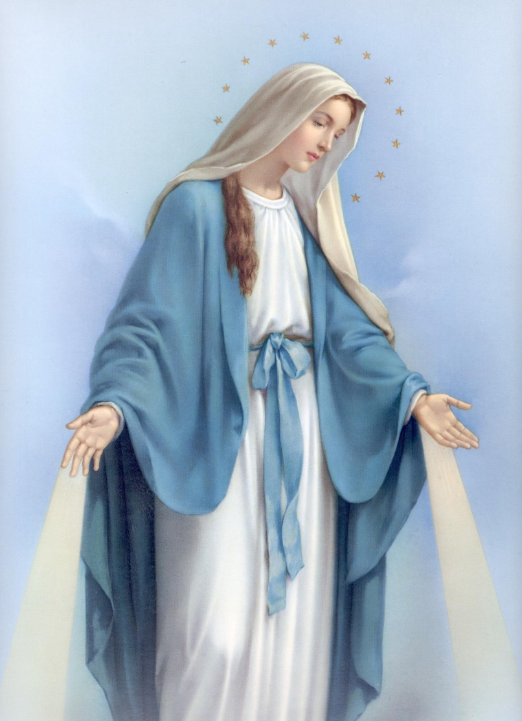
BIOGRAFIA

Învățătura privind-o pe Fecioara Maria, ca Mijlocitoare a tuturor harurilor se găsește în cuvântul scris și transmis, este învățată de magisteriul Bisericii, prezentă în viața multor sfinți și voința lui Dumnezeu, este ca toate privilegiile să le obținem prin Maria, căreia i-am fost încredințați ca și copiii săi, de Fiul lui Dumnezeu de pe cruce.
Amintirea Fecioarei Maria, Mijlocitoarea tuturor harurilor, a început să fie sărbătorită în anul
1921 în Belgia și apoi s-a extins. Papa Benedict al XV.-lea deja cu trei înainte a confirmat motivul pentru care Fecioara Maria este Mijlocitoarea tuturor harurilor „pentru că a suferit și aproape că a murit cu Fiul său suferind și muribund.” Mai departe, apoi a aprobat ordinelor călugărești de pe întreg pământul, care împreună cu Belgia, au cerut să sărbătorească în mod liturgic, amintirea Mijlocitoarei tuturor harurilor. Prima mențiune a congregației pentru ceremonii este din anul 1921. O aprobare ulterioară privind sfânta liturghie, pentru Mijlocitoarea tuturor harurilor, provine de la Congregația pentru cult și haruri, din anul 1971.

REFLECȚII PETRU MEDITAȚIE
PLINĂ DE HAR PENTRU ÎNTREAGA UMANITATE
Fecioara Maria prin ”Fiat”-ul său (să fie), ca răspuns la anunțul îngerului ne-a mijlocit Inițiatorul și sursa tuturor harurilor. Cu prima creionare, ne întâlnim cu ocazia vizitei sale la verișoare ei, Elisabeta, când s-a ajuns la sfințirea, până acum nenăscutului Ioan Botezătorul. Apoi o vedem pe Fecioara Maria, ca intermediatoarea, când intervine la nunta din Caana. Dar mai înainte odată cu fiecare reînnoire a „Fiat-ului” său, de exemplu de la jertfire (menționată la 2.2) este un acord verbal privind participarea sa, la opera de mântuire a Fiului său, pentru mântuirea noastră. Mereu se menționează, că misiunea ei universală a Mamei și Mijlocitoarei harurilor pentru omenire, a fost stabilită pe cruce, dar Maria într-un mod le-a obținut prin participarea sa la răscumpărare și Isus la apogeul său o definește.
Misiunea Marie, Mijlocitoarea tuturor harurilor a început deplin după ridicarea ei în slavă la cer, când a fot desăvârșită unitatea între ea și Isus. Misiunea sa nobilă în împărțirea harurilor pentru omenire realizată într-o strânsă unire cu Duhul Sfânt, Sfințitorul divin (conf. Lc 1,35, Ap 22,17) Maria ca logodnică a Duhului Sfânt se unește cu el și în misiunea sa de a sfinți, să devenim instrumentul său.
Ea este plină de har, care dorește să împartă. Este suficient să ne amintim de apariția sa, Ecaterinei Labouré (pomenită la 31 decembrie). Aceasta s-a produs în mânăstirea pariziană „Fiicelor iubirii creștine” pe Rue du Bac 27.11.1830. Din pietrele prețioase de pe inelele mâinii radiau spre pământ raze luminoase, dar avea și multe pietre prețioase, care nu radiau raze și a lăsat-o pe Ecaterina să înțeleagă, că acestea reprezintă harurile, pentru care nu se roagă nimeni. Din ele au devenit subiecte, care în unire cu rugăciunea au participație la intermedierea harurilor, pe care Maria dorește să le împartă. Sunt atenționarea, care activează contactul cu Maria și reamintește și dependența de harurile lui Dumnezeu, iar cea care le împarte este Maria și nu este de loc întâmplător, că aceasta cuprinde prima ei apariție publică.
Maria este plină de har, nu numai pentru sine, ci și pentru noi. „Prin Maria avem speranța să ajungem în cer.” Așa ne învață sf. Efrem în secolul 4 și papa Leon al XIII.-lea, în anul 1891 spune: „Conform cu voința lui Dumnezeu, nu primim nimic decât prin Maria. Prin ea trece drumul la Cristos, la fel cum prin Cristos la Tatăl ceresc.
Cu un secol înainte, papa Benedict al XIV.-lea a descris-o pe Mama lui Isus ca „un curent al debitului tuturor harurilor și darurilor atinge sufletele tuturor muritorilor.” La începutul secolului 19, Pius al VII.-lea a rezumat misiunea Marie ca Mijlocitoarea universală a harurilor cu cuvintele: „Împărțitoarea tuturor harurilor.” Și Pius al IX.-lea a precizat realitatea, că Dumnezeu i-a încredințat Mariei tezaurul harurilor, pentru a le împărți oamenilor cu cuvintele: „Dumnezeu i-a încredințat Mariei tezaurul întregului bine, pentru ca fiecare să poată cunoaște, că prin ea am obținut toată speranța, toate harurile și întreaga mântuire.”
Și astfel, ca să putem continua cu citatele altor papi, până la conciliul II Vatican. Breviarul pentru ziua de azi reamintește unele cuvinte ale Constituției despre Biserică: „Maternitatea Mariei, în planul harurilor durează mereu, din momentul acordului său, pe care l-a exprimat cu credință în timpul bunei vestiri și fără ezitare a păstrat-o sub cruce, până la împlinirea veșnică a mântuirii tuturor celor aleși… În dragostea sa maternă se îngrijește de frații Fiului său, care până acum călătoresc pe pământ și se trezesc în situații periculoase, până când vor fi introduși în patria fericirii.” (Lumen Gentium 62). Mai departe „de aceea este invocată de Biserică ca cea care intervine, apărătoarea și intermediatoarea noastră. Aceste cuvinte însă trebuie înțelese astfel, încât să nu diminueze și nici să nu adauge nimic demnității și eficienței mijlocitorului lor, Cristos.”
Papa Ioan Paul al II.-lea în cadrul Magisteriului învăță, că Mama lui Isus în ascultarea Fiului „este pusă în centru odată ca mijlocitoare, nu ca o persoană străină, ci în poziția mamei… are, de asemenea misiunea Mijlocitoarei de haruri, care este proprie Mamei, și la venirea finală.”
Să o primim pe Maria și în centrul vieții noastre. Nu numai, ca să primim de la ea, ci să ne conducem urmând conduita ei
Să dorim să primim doar pentru noi, ci și pentru alții. Maria are pentru noi o sursă foarte bogată, așa cum a hotărât Providența lui Dumnezeu. Titlul de Mijlocitoare a harurilor pentru participarea ei la opera de răscumpărare și pentru împărțirea harurilor de toate felurile, nu numai în ordinul supranatural, ci și binele temporar și înlăturarea răului sunt în puterea Fecioarei Marie, atâta timp cât aceste lucruri contribuie la mântuirea noastră.

HOTĂRÂRE, RUGĂCIUNEA
Din gândurile anterioare pentru meditație îl voi alege pe acela, care mi se adresează cel mai mult.

Dumnezeule, Fiul Tău, Răscumpărătorul nostru, s-a născut din Fecioara Maria, și ea a devenit astfel pentru noi mijlocitoarea tuturor harurilor; ascultă rugămințile noastre și la intervenția ei dă-ne tot ce este nevoie, pentru a atinge țelul nostru veșnic. Prin Fiul Tău Isus Cristos, Domnul nostru, căci el împreună cu Tine și în unire cu Duhul Sfânt viețuiește și domnește în toți vecii vecilor. Amin.
(rugăciunea de încheiere din Breviar).

Cu acordul autorului de pe paginile www.catholica.cz pentru tipar a pregătit și tradus Iosif Fickl. Adresa e-mial monimex_f@yahoo.com
Telefon: 0722 490 485 sau 0742 519 115
Corectura: Maria Fickl

Breviar (în limba latină breviarium) este cartea liturgică folosită în biserica occidentală, care cuprinde toate textele necesare pentru o rugăciune individuală, zilnică a Bisericii. Este editată în mai multe volume. Cartea cuprinde psalmi, secvențe din cărțile biblice, texte selecționate ale sfinților, imnuri și rugăciuni creștine.

